FORMAREA PREȚULUI MOBILIERULUI DE BUCĂTĂRIE
(important pentru fiecare client)

Atunci când doriți să comandați un mobilier pentru casa dumneavoastră este necesar să țineți cont de careva instrumente de calcul pentru a vă asigura că prețul indicat in oferte corespunde în totalitate cu ceia ce dumneavoastră doriți.
Pentru a vă asigura de o ofertă transparentă, este important să solicitați de la producătorii de mobilă detaliile ce includ oferta, și dacă toți parametri solicitați sunt încadrați în oferta respectivă.
- Solicitați să vi se elaboreze o schiță pentru mobilier .
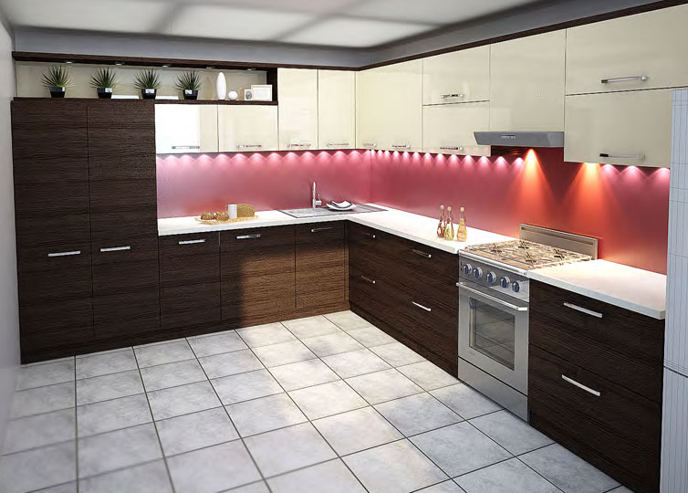

- Solicitați să vină specialiștii și să facă măsurătorile exacte.
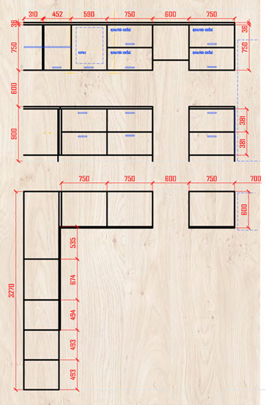
- Examinați oferta de preț în funcție de suprafața spațiului dumneavoastră.
CANTITATE PAL MELAMINAT | M.P. CALCULAȚI
MATERIAL UȘI : PAL / MDF / STICLA / LEMN | M.P. CALCULAȚI
FERONORIE UTILIZATĂ | NUMAR DE PIESE (CANTITATE)
ACCESORII DE BUCĂTĂRIE – INTERIOR/EXTERIOR | NUMAR DE PIESE (CANTITATE)
TEHNICA DE BUCATARIE | OPȚIONAL
CHIUVETE / SCURGĂTOARE | OPȚIONAL

